《线性代数》模拟题二答案
一、填空题(每空 3 分，共 30分)
- 排列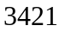的逆序数为___5___.
- 设为三阶方阵,为其伴随矩阵, 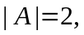 则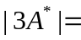___108___.
- 设个未知量的齐次线性方程组，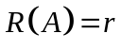，则有非零解的充要条件 .
- 设可逆，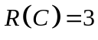,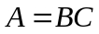，则矩阵的秩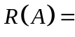 3 .
- 设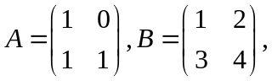则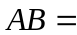 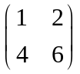 .
- 设1,2,3是三阶矩阵的特征值，则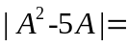 __-144_.
- 设方阵满足 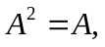 则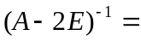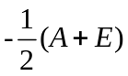
- 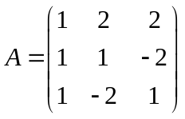，则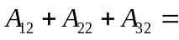0.
- 设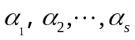是非齐次线性方程组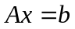的解，若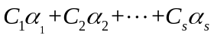也是的一个解，则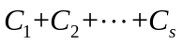= 1 解
- 若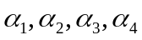线性无关,则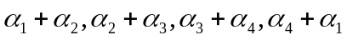线性 相关 .
二（1,2,3）、计算题 (30分)
1、(8分) 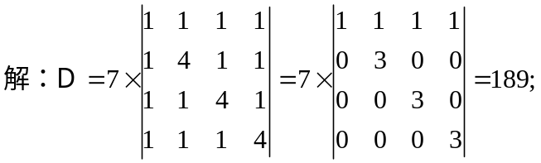 ….. (8分)
2、 (10分) 设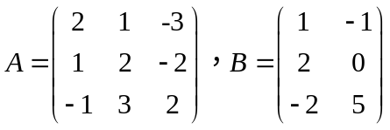, 求解矩阵方程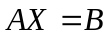 .
解：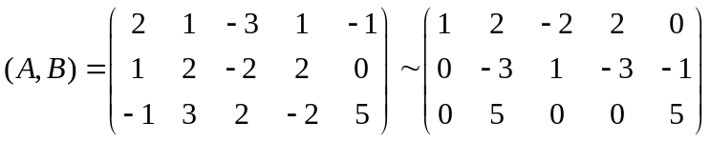
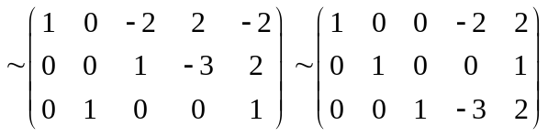…………(7分)
即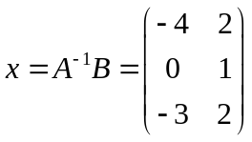……………………………………(3分)
3、(12分) 求非齐次线性方程组的通解及其对应的齐次线性方程组的基础解系．
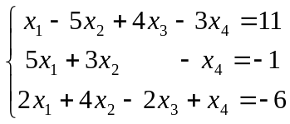
解: 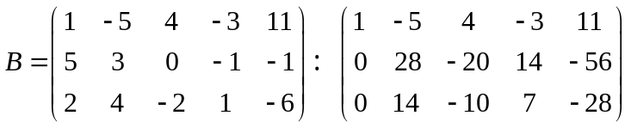………(2分)
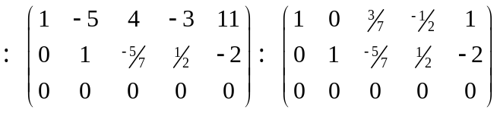…………..(2分)
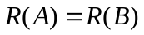,方程组有解
通解为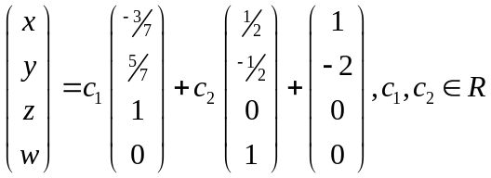 ……..(4分)
齐次线性方程组的基础解系为
……..(4分)
二(4,5)、计算题 (24分)
长江大学试卷 院（系、部） 专业 班级 姓名 序号

……………..…..…………………….密…………………………………封………………..…………………..线……………………………………..
4、(10分) 已知矩阵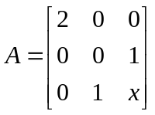与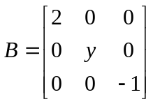相似.求与.
解: 矩阵与矩阵相似，则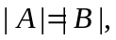即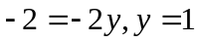 …..(5分)
由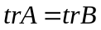,即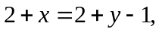因此….. ……. ……. ……. (5分)

5、(14分)解：（1）二次型所对应的矩阵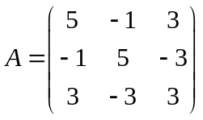 ……..(3分)
（2）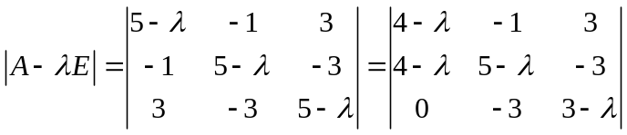
=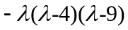….. ……. ….. ……. ……. ……. ….. ……. ……. ……...(4分)
当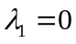时由及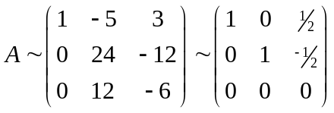得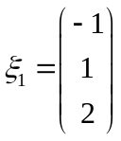，…(2分)
当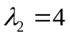时由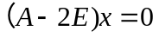及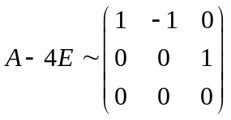得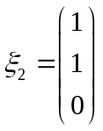，…(2分)
当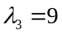时由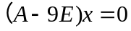及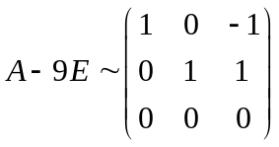得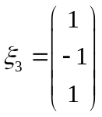， …(1分)
令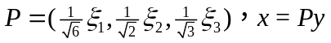，则有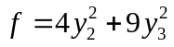 …...(2分)

三、证明题(16分)
- (8分)向量组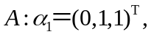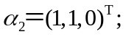 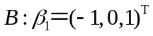,
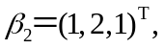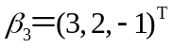.证明组与组等价..
证明：对矩阵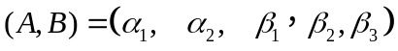进行行初等变换
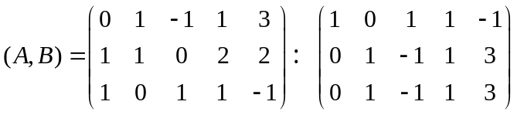………………(2分)
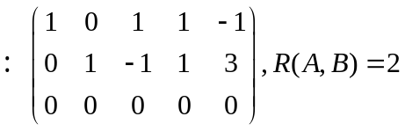 ..………………………… (2分)
又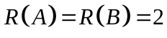，因此向量组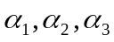 ……………………..(2分)
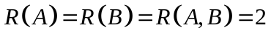,因此组与组等价 .……………… (2分)
2、(8分) 设是阶方阵，若存在正整数，使得线性方程组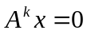有
解向量，且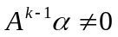.证明：向量组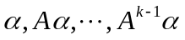是线性无关的.
证明：设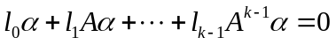，则 …………..(2分)
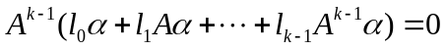即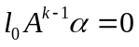，又
因此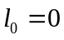，带入第一式可得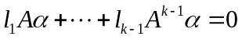 …………..(2分)
类似可得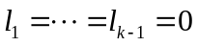 …………..(2分)
即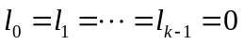，向量组是线性无关的..(2分)

长江大学试卷 院（系、部） 专业 班级 姓名 序号

……………..…..…………………….密…………………………………封………………..…………………..线……………………………………..

